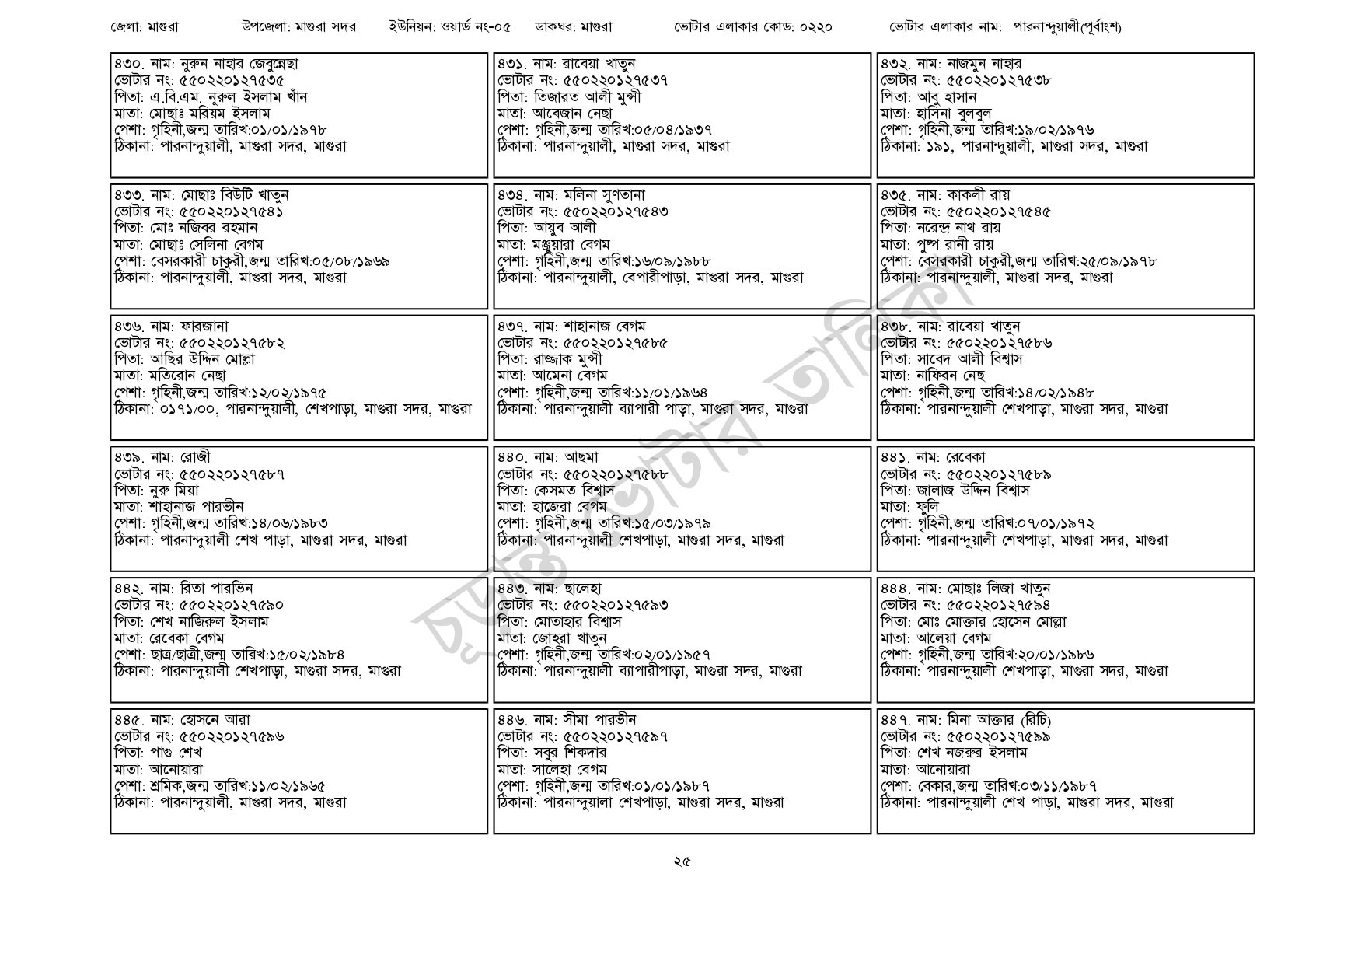
জেলা: মাগুরা
উপজেলা: মাগুরা সদর
ইউনিয়ন: ওয়ার্ড নং-০৫
ডাকঘর: মাগুরা
৪৩০. নাম: নুরুন নাহার জেবুন্নেছা [ভোটার নং: ৫৫০ 220 127535 পিতা: এ.বি.এম. নূরুল ইসলাম খাঁন মাতা: মোছাঃ মরিয়ম ইসলাম
পেশা: গৃহিনী,জন্ম তারিখ:০১/০১/১৯৭৮
ঠিকানা: পারনান্দুয়ালী, মাগুরা সদর, মাগুরা
৪৩৩. নাম: মোছাঃ বিউটি খাতুন
[ভোটার নং: ৫৫0220127541 পিতা: মোঃ নজিবর রহমান
মাতা: মোছাঃ সেলিনা বেগম
পেশা: বেসরকারী চাকুরী,জন্ম তারিখ:০৫/০৮/১৯৬৯
ঠিকানা: পারনান্দুয়ালী, মাগুরা সদর, মাগুরা
| ৪৩৬. নাম: ফারজানা
[ভোটার নং: ৫৫0220127582
পিতা: আছির উদ্দিন মোল্লা
মাতা: মতিরোন নেছা
পেশা: গৃহিনী,জন্ম তারিখ: ১২/০২/১৯৭৫
ঠিকানা: ০১৭১/০০, পারনান্দুয়ালী, শেখপাড়া, মাগুরা সদর, মাগুরা
৪৩৯. নাম: রোজী
[ভোটার নং: ৫৫0220127587
পিতা: নুরু মিয়া
মাতা: শাহানাজ পারভীন
পেশা: গৃহিনী,জন্ম তারিখ:১৪/০৬/১৯৮৩
ঠিকানা: পারনান্দুয়ালী শেখ পাড়া, মাগুরা সদর, মাগুরা
৪৪২. নাম: রিতা পারভিন
[ভোটার নং: ৫৫০220 127590
পিতা: শেখ নাজিরুল ইসলাম
মাতা: রেবেকা বেগম
পেশা: ছাত্র/ছাত্রী,জন্ম তারিখ: ১৫/০২/১৯৮৪
ঠিকানা: পারনান্দুয়ালী শেখপাড়া, মাগুরা সদর, মাগুরা
৪৪৫. নাম: হোসনে আরা
[ভোটার নং: ৫৫022012759৬ পিতা: পাগু শেখ
মাতা: আনোয়ারা
পেশা: শ্রমিক,জন্ম তারিখ:১১/০২/১৯৬৫
ঠিকানা: পারনান্দুয়ালী, মাগুরা সদর, মাগুরা
৪৩১. নাম: রাবেয়া খাতুন [ভোটার নং: ৫৫0220127537 পিতা: তিজারত আলী মুন্সী মাতা: আবেজান নেছা
ভোটার এলাকার কোড: ০২২০
পেশা: গৃহিনী,জন্ম তারিখ:০৫/০৪/১৯৩৭ ঠিকানা: পারনান্দুয়ালী, মাগুরা সদর, মাগুরা
৪৩৪. নাম: মলিনা সুণতানা
[ভোটার নং: ৫৫০220 127543 পিতা: আয়ুব আলী
মাতা: মঞ্জুয়ারা বেগম
পেশা: গৃহিনী,জন্ম তারিখ: ১৬/০৯/১৯৮৮
ঠিকানা: পারনান্দুয়ালী, বেপারীপাড়া, মাগুরা সদর, মাগুরা
৪৩৭. নাম: শাহানাজ বেগম
[ভোটার নং: ৫৫0220127585 পিতা: রাজ্জাক মুন্সী
মাতা: আমেনা বেগম
পেশা: গৃহিনী,জন্ম তারিখ:১১/০১/১৯৬৪
ঠিকানা: পারনান্দুয়ালী ব্যাপারী পাড়া, মাগুরা সদর, মাগুরা
| ৪৪০. নাম: আছমা
[ভোটার নং: ৫৫০220 12756 পিতা: কেসমত বিশ্বাস
মাতা: হাজেরা বেগম
পেশা: গৃহিনী,জন্ম তারিখ:১৫/০৩/১৯৭৯
ঠিকানা: পারনান্দুয়ালী শেখপাড়া, মাগুরা সদর, মাগুরা
৪৪৩. নাম: ছালেহা
ভোটার নং: ৫৫0220127593 পিতা: মোতাহার বিশ্বাস
মাতা: জোহরা খাতুন
পেশা: গৃহিনী,জন্ম তারিখ:০২/০১/১৯৫৭
ঠিকানা: পারনান্দুয়ালী ব্যাপারীপাড়া, মাগুরা সদর, মাগুরা
| ৪৪৬. নাম: সীমা পারভীন
ভোটার নং: ৫৫0220127597 পিতা: সবুর শিকদার
মাতা: সালেহা বেগম
পেশা: গৃহিনী,জন্ম তারিখ:০১/০১/১৯৮৭
ঠিকানা: পারনান্দুয়ালা শেখপাড়া, মাগুরা সদর, মাগুরা
ভোটার এলাকার নাম: পারনান্দুয়ালী(পূর্বাংশ)
432. নাম: নাজমুন নাহার
[ভোটার নং: ৫৫০220 127538
পিতা: আবু হাসান
মাতা: হাসিনা বুলবুল
পেশা: গৃহিনী,জন্ম তারিখ: ১৯/০২/১৯৭৬
ঠিকানা: ১৯১, পারনান্দুয়ালী, মাগুরা সদর, মাগুরা
৪৩৫. নাম: কাকলী রায় ভোটার নং: ৫৫0220127545 পিতা: নরেন্দ্র নাথ রায় মাতা: পুষ্প রানী রায়
পেশা: বেসরকারী চাকুরী,জন্ম তারিখ: ২৫/০৯/১৯৭৮ ঠিকানা: পারনান্দুয়ালী, মাগুরা সদর, মাগুরা
৪৩৮. নাম: রাবেয়া খাতুন
[ভোটার নং: ৫৫০220 127586
পিতা: সাবেদ আলী বিশ্বাস
মাতা: নাফিরন নেছ
পেশা: গৃহিনী,জন্ম তারিখ:১৪/০২/১৯৪৮
ঠিকানা: পারনান্দুয়ালী শেখপাড়া, মাগুরা সদর, মাগুরা
৪৪১. নাম: রেবেকা
ভোটার নং: ৫৫০220127589
পিতা: জালাজ উদ্দিন বিশ্বাস
মাতা: ফুলি
পেশা: গৃহিনী,জন্ম তারিখ:০৭/০১/১৯৭২
ঠিকানা: পারনান্দুয়ালী শেখপাড়া, মাগুরা সদর, মাগুরা
| ৪৪৪ নাম: মোছাঃ লিজা খাতুন
ভোটার নং: ৫৫০220 127594
পিতা: মোঃ মোক্তার হোসেন মোল্লা
মাতা: আলেয়া বেগম
পেশা: গৃহিনী,জন্ম তারিখ:২০/০১/১৯৮৬
ঠিকানা: পারনান্দুয়ালী শেখপাড়া, মাগুরা সদর, মাগুরা
৪৪৭. নাম: মিনা আক্তার (রিচি) ভোটার নং: ৫৫০220127599
পিতা: শেখ নজরুর ইসলাম
মাতা: আনোয়ারা
পেশা: বেকার,জন্ম তারিখ:০৩/১১/১৯৮৭
ঠিকানা: পারনান্দুয়ালী শেখ পাড়া, মাগুরা সদর, মাগুরা
২৫

